INDICAÇÃO nº 243/2020

Súmula: Solicita providências do Executivo junto a Secretaria de Esportes e Lazer – Sr. Claudio Dutra Barros, para que realize a troca de “alambrados” em volta do Estádio Municipal de Itapevi.

INDICO à Mesa, na forma regimental vigente, seja oficiado ao Excelentíssimo Igor Soares, Prefeito Municipal, para que determine através da Secretaria Esportes e Lazer, para que realize a troca de “alambrados” em volta do Estádio Municipal de Itapevi.

JUSTIFICATIVA

Senhor Presidente,
Senhores Vereadores,
Senhoras Vereadoras.

Chegou ao nosso conhecimento que os alambrados existentes no local foram construídos pela Prefeitura Municipal. Ocorre que os alambrados estão faltando partes bem como as redes de contenção.
Conforme fotos do local, percebemos que as estruturas estão tomadas por ferrugens, apoiados com ferros soltos, estando a ponto de caírem, causando prejuízos ainda maiores. As redes de construção estão todas danificadas. Em dias de jogos os moradores até se assustam com as várias bolas que caem em seus quintais.
Dessa forma, peço a Vossa Senhoria que determine de imediato a manutenção em todo ao redor do Estádio, para que assim possamos garantir a segurança e preservar a vida dos moradores daquele local.
Conhecendo o trabalho sério e competente desenvolvido por Vossa Excelência frente a essa respeitável Secretaria Municipal de Esportes e Lazer, tenho a certeza em contar com o pronto e compreensivo atendimento.

Sala das Sessões Bemvindo Moreira Nery, 22 de janeiro de 2020.

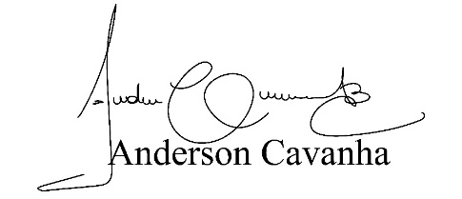
(Bruxão Cavanha – PL)
Vereador

